1. Учим эмоцию ГРУСТЬ.

Когда человеку грустно, что он делает? Покажи, как выглядит твое лицо, когда ты грустишь (наблюдаем за мимикой перед зеркалом).

Покажи, кто из этих детей грустный?

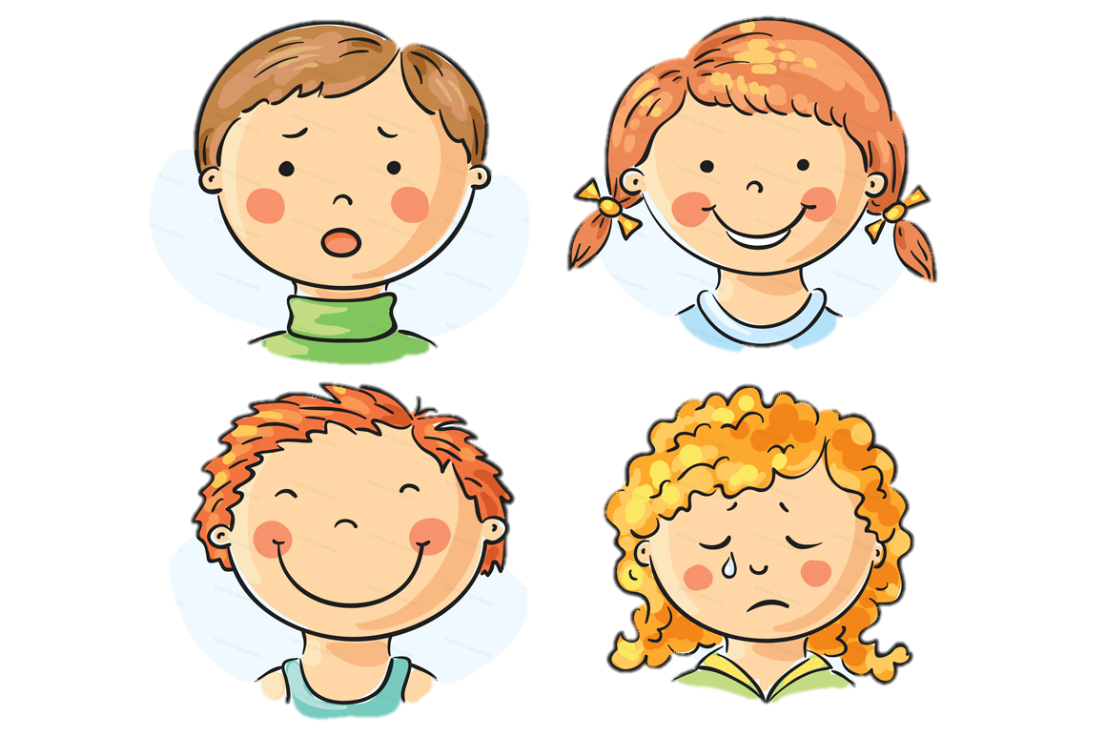

Как ты думаешь, из-за чего они грустят?

1. Дорисуй недостающую часть на лицах

